**“国画写意”教学设计9.24-28**

**学科：**美术

**课型：**新授课

**课时：**一课时

**教学内容：**虾的画法

**教材分析：**

本学期国画重点内容为花鸟写意部分。绘画是指在纸、木板、纺织物、墙壁等平面上，用笔、刀、针等工具，墨、颜料等材料，运用构图、造型、着色等表现手段，塑造可视的形象的一种造型艺术。新课标强调的教学是师生交流、共同发展的互动过程。这一课是学生进入初中以来初次涉及到的形式，所以本课的教学是开启学生了解国画的浅谈认知。

**学情分析：**

这一年龄段学生都具有一定的学习美术的方法，具有浅显的美术基础知识和简单的造型能力，能很快理解老师所讲授的美术知识，有部分学生还参加了美术特长班，所以大部分学生有一定的接受力。

**教学目标：**

1.知识技能：通过学习掌握虾的画法。

2.过程与方法：通过亲自实践的形式，提高对国画的认知能力。

3.情感态度价值观：通过感知国画在生活中的运用，激发想象力，提高审美的态度。

**教学重难点：**

重点：掌握虾的画法。

难点：掌握虾的技法。

**教法与学法：**

教法：讲授法、示范法

学法：讨论法、练习法

**教学准备：**

教师：多媒体教学课件、教材

学生：国画用品（生宣纸、毛笔、墨汁、毛毡等）

**教学过程：**

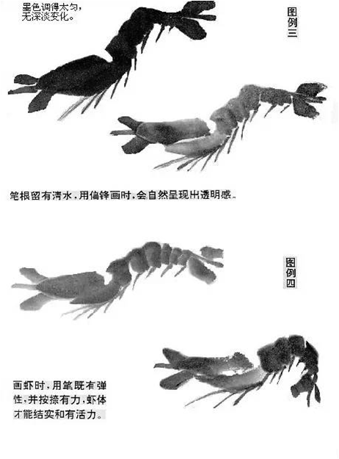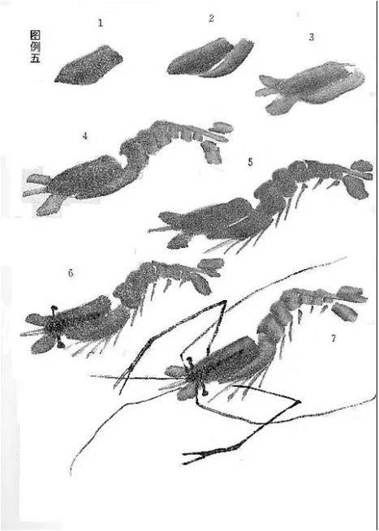一、新授课

二、课堂练习

三、课堂小结

学生总结，教师补充。